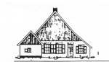Stichting Wijkraad ‘t Oldhof
Secr.: Ter Kuilerstraat 11 www.oldhofborne.nl
7621 XN Borne ABN AMRO Borne/
Tel.: 074-2669221 NL48 ABNA 42.64.01.123
__________________________________________________________________________________
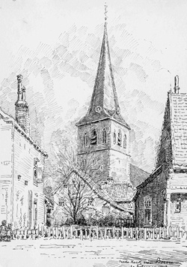

Beste buurtbewoners,

Afgelopen jaren waren de winterwandeltochten een enorm succes. Een groot deel van de omgeving rondom Borne hebben wij inmiddels bewandeld.
Dit jaar gaan wij tijdens de winterwandeling Oud Borne verkennen, onder begeleiding van enkele gidsen.
Gedurende de rondleiding vertellen de gidsen over de historie van het oude centrum van ons mooie dorp.

Bij deze nodigt de wijkraad iedereen uit voor deze gezellige middag op zondag 31 januari aanstaande van 13.30 uur tot ongeveer 18.00 uur. We starten dit jaar vanaf de Martina blokhut in Borne (Esstraat). Hier sluiten we de wandeling ook af, met een maaltijdsoep.

U wordt verzocht om op eigen gelegenheid naar de Martina blokhut te gaan. Om 13.30 uur staat daar koffie en thee klaar en zullen wij gezamenlijk vertrekken naar het startpunt van de wandeltocht.
Indien de weersomstandigheden te slecht zijn, wordt de invulling van de middag aangepast/gewijzigd.

Om de kosten enigszins te drukken vragen wij een geringe bijdrage van € 10,00,- per volwassene en € 2,50 per kind.
Deze bijdrage kunt u voldoen op 31 januari 2016, vóór aanvang van de middag bij de penningmeester van de wijkraad.

Doen jullie mee, vul dan het onderstaande antwoordstrookje in en lever dit in voor vrijdag 22 januari 2016 bij Annie Mulder, Beerninksweg 26.
Hopelijk kunnen we veel wijkbewoners begroeten op zondag 31 januari.

Opgave kan ook middels een email naar: jgmmulder@home.nl

Wij doen mee, Familie : …………………………………………..

Adres : …………………………………………..

Telefoon : …………………………………………..

Aantal volwassenen : …………………………………………..

Aantal kinderen : …………………………………………..

